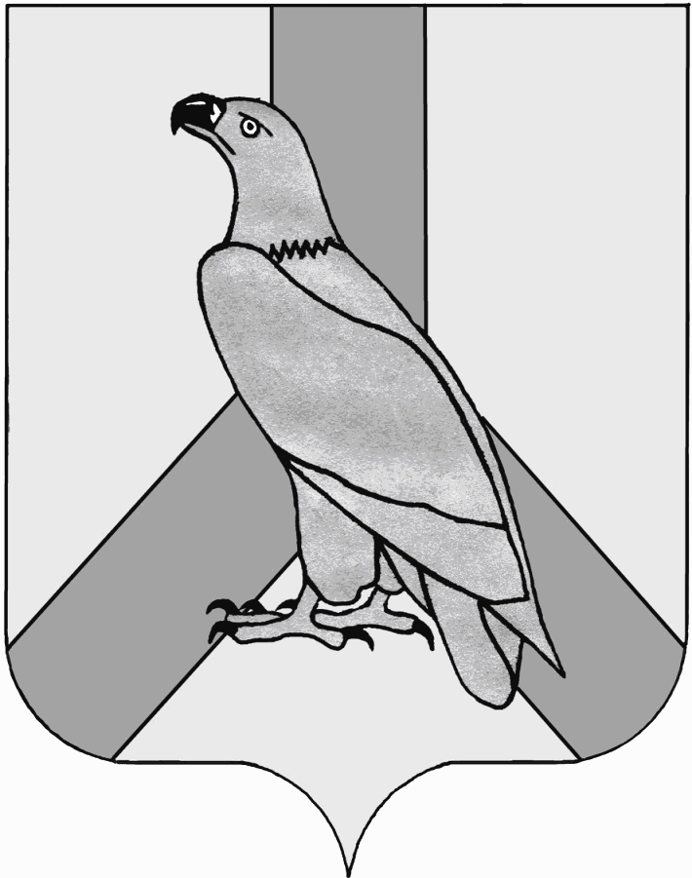

АДМИНИСТРАЦИЯ
ДАЛЬНЕРЕЧЕНСКОГО ГОРОДСКОГО ОКРУГА
ПРИМОРСКОГО КРАЯ

ПОСТАНОВЛЕНИЕ

06 мая 2014 г. г. Дальнереченск № 544

О Комиссии по координации деятельности в сфере формирования доступной среды жизнедеятельности инвалидов и других маломобильных групп населения при администрации Дальнереченского городского округа

В соответствии с приказом Министерства труда и социальной защиты Российской Федерации от 25 декабря 2012 года № 627 «Об утверждении методики, позволяющей объективизировать и систематизировать доступность объектов и услуг в приоритетных сферах жизнедеятельности для инвалидов и других маломобильных групп населения», во исполнение рекомендации департамента труда и социального развития Приморского края, руководствуясь Уставом Дальнереченского городского округа, администрация Дальнереченского городского округа

ПОСТАНОВЛЯЕТ:
1. Создать Комиссию по координации деятельности в сфере формирования доступной среды жизнедеятельности инвалидов и других маломобильных групп населения при администрации Дальнереченского городского округа.
2. Утвердить прилагаемые:
2.1. Положение о Комиссии по координации деятельности в сфере формирования доступной среды жизнедеятельности инвалидов и других маломобильных групп населения при администрации Дальнереченского городского округа.
2.2. Состав Комиссии по координации деятельности в сфере формирования доступной среды жизнедеятельности инвалидов и других маломобильных групп населения при администрации Дальнереченского городского округа

2. Отделу делопроизводства администрации Дальнереченского городского округа (Сиротенко) настоящее постановление разместить на официальном Интернет-сайте Дальнереченского городского округа.

Глава администрации
Дальнереченского городского округа С.В. Старков

УТВЕРЖДЕНО
постановлением администрации
Дальнереченского городского округа
от 06.05. 2014 г. № 544

ПОЛОЖЕНИЕ

о Комиссии по координации деятельности в сфере формирования доступной среды жизнедеятельности инвалидов и других маломобильных групп населения при администрации Дальнереченского городского округа

1. Комиссия по координации деятельности в сфере формирования доступной среды жизнедеятельности инвалидов и других маломобильных групп населения при администрации Дальнереченского городского округа (далее - Комиссия) является координационным органом, созданным в целях обеспечения взаимодействия органов исполнительной власти городского округа, общественных организаций (объединений) инвалидов при рассмотрении вопросов, связанных с формированием доступной среды жизнедеятельности для инвалидов и других маломобильных групп населения.
2. Комиссия в своей деятельности руководствуется Конституцией Российской Федерации, федеральными законами, указами и распоряжениями Президента Российской Федерации, законами Приморского края, постановлениями и распоряжениями Губернатора Приморского края, Уставом Дальнереченского городского округа, решениями Думы Дальнереченского городского округа, постановлениями и распоряжениями администрации Дальнереченского городского округа, а также настоящим Положением.
3. Задачи Комиссии:
3.1. Подготовка предложений и рекомендаций органам местного самоуправления Дальнереченского городского округа по реализации на территории Дальнереченского городского округа государственной политики и нормативных правовых актов в сфере формирования доступной среды жизнедеятельности для инвалидов и других маломобильных групп населения;
3.2. Разработка и внесение на рассмотрение главы администрации Дальнереченского городского округа предложений по приоритетам и комплексу мер в сфере формирования доступной среды жизнедеятельности для инвалидов и других маломобильных групп населения;
3.3. Участие в подготовке проектов нормативно-правовых актов в соответствии с компетенцией Комиссии;
3.4. Взаимодействие в установленном порядке с органами исполнительной власти Приморского края, местного самоуправления Дальнереченского городского округа, общественными организациями (объединениями) инвалидов по вопросам, отнесенным к компетенции Комиссии;
4. В соответствии со своими задачами Комиссия осуществляет деятельность по следующим направлениям:
- анализ деятельности органов местного самоуправления Дальнереченского городского округа, общественных организаций (объединений) инвалидов в сфере формирования доступной среды для инвалидов и других маломобильных групп населения;
- анализ проектов программ и планов мероприятий по созданию условий для беспрепятственного доступа инвалидов к объектам социальной транспортной, инженерной производственной инфраструктуры, средствам связи и информации, а также результатов выполнения программ и планов, утвержденных правовыми актами органов местного самоуправления Дальнереченского горского округа;
- разработка рекомендаций органам местного самоуправления Дальнереченского горского округа, по совершенствованию правовых актов и методических рекомендаций в сфере формирования доступной среды жизнедеятельности для инвалидов и других маломобильных групп населения;
5. Комиссия имеет право:
5.1. Запрашивать от органов исполнительной власти Приморского края, органов местного самоуправления Дальнереченского городского округа, общественных организаций (объединений) инвалидов информацию по вопросам, относящимся к компетенции Комиссии;
5.2. Приглашать на заседания Комиссии и заслушивать представителей органов местного самоуправления Дальнереченского городского округа, общественных организаций (объединений) инвалидов по вопросам, входящим в компетенцию Комиссии;
5.3. Создавать рабочие группы для подготовки материалов по вопросам, входящим в компетенцию Комиссии;
5.4. Оказывать информационно-методическую помощь общественным организациям (объединениям) инвалидов по вопросам, связанным с формированием доступной среды жизнедеятельности для инвалидов и других маломобильных групп населения;
5.5. Рассматривать на заседаниях Комиссии:
- обращения органов исполнительной власти Приморского края, органов местного самоуправления Дальнереченского городского округа, общественных организаций (объединений) инвалидов по вопросам, относящимся к компетенции Комиссии;
- вопросы организации деятельности и взаимодействия органов местного самоуправления Дальнереченского городского округа, общественных организаций (объединений) инвалидов информацию по вопросам, относящимся к компетенции Комиссии;
5.6. Участвовать в подготовке и работе совещаний, семинаров, конференций, выставок и иных форумов по проблемам формирования доступной среды жизнедеятельности для инвалидов и других маломобильных групп населения;
5.7. Принимать решения в пределах компетенции Комиссии.
6. В состав Комиссии входят председатель Комиссии, заместитель председателя Комиссии, секретарь и члены Комиссии, которые принимают участие в ее работе на общественных началах. Руководство деятельностью Комиссии осуществляет председатель Комиссии, а в его отсутствие – заместитель председателя Комиссии.
7. Заседания Комиссии проводятся не реже одного раза в полугодие.
В случае необходимости, могут проводится внеочередные заседания Комиссии.
Заседание Комиссии ведет председательствующий.
Заседание Комиссии является правомочным, если на них присутствует не менее половины ее членов.
8. Решения Комиссии оформляются протоколом, который подписывает председательствующий на заседании и секретарь Комиссии.
Все члены Комиссии при принятии решения обладают равными правами.
Решения Комиссии принимаются большинством голосов от числа присутствующих на заседании членов Комиссии. В случае равенства голосов, голос председательствующего является решающим.
9. Решения Комиссии носят рекомендательный характер.

УТВЕРЖДЕН
постановлением администрации
Дальнереченского городского округа
От ___ мая 2014 г. № ____

СОСТАВ
Комиссии по координации деятельности в сфере формирования доступной среды жизнедеятельности инвалидов и других маломобильных групп населения при администрации Дальнереченского городского округа

Дзюба Ирина Геннадьевна | - заместитель главы администрации Дальнереченского городского округа, председатель Комиссии
Крикун Татьяна Петровна | - и.о. начальника отдела по Дальнереченскому городскому округу департамента труда и социального развития Приморского края, заместитель председателя Комиссии (по согласованию)
Бычкова Лидия Васильевна | - главный специалист 1 разряда отдела делопроизводства администрации Дальнереченского городского округа, секретарь Комиссии
Члены Комиссии:
Балакина Галина Александровна | - начальник МКУ «Управление образования» Дальнереченского городского округа;
Мельничук Тамара Владимировна | - начальник МКУ «Управление культуры Дальнереченского городского округа»;
Аверкина Светлана Николаевна | - и.о. начальника отдела жилищно-коммунального хозяйства администрации Дальнереченского городского округа;
Алексеев Валерий Анатольевич | - начальник отдела по работе с сельским населением администрации Дальнереченского городского округа;
Ласков Владимир Павлович  Мельник Николай Николаевич | - начальник отдела экономики и прогнозирования администрации Дальнереченского городского округа;  - инспектор по транспорту МБУ «Хозяйственное управление администрации Дальнереченского городского округа»;
Николаенко Анатолий Егорович | - начальник отдела спорта и молодежной политики;
Тарасенко Владимир Николаевич | - начальник отдела благоустройства и дорожного хозяйства администрации Дальнереченского городского округа;
Фатеева Татьяна Валерьевна | - начальник отдела архитектуры и градостроительства администрации Дальнереченского городского округа;
Бородина Лариса Георгиевна | - председатель Дальнереченского отделения Приморской краевой организации Общероссийской общественной организации «ВОИ»  (по согласованию)
Костырко Александр Аркадьевич | - член Лесозаводской межрайонной организации Приморской краевой организации общероссийской общественной организации инвалидов «Всероссийского ордена Трудового Красного Знамени общества слепых» (ВОС) (по согласованию);
Овчарова Ольга Александровна |  | - заведующая поликлиническим отделением КГБУЗ «Дальнереченская центральная городская больница»  (по согласованию).

